Раскрась картинку по номерам
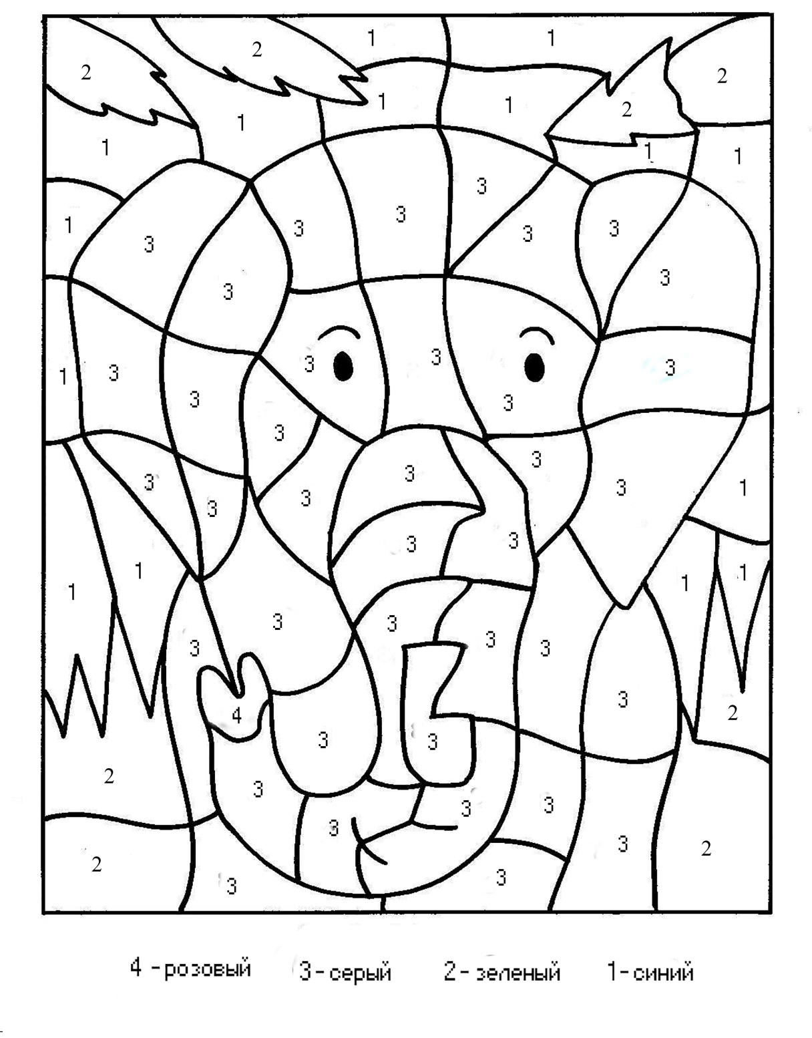
Проговори летние скороговорки
У Сени с Саней в сетях сом с усами.
******
Поле полное полыни выпало полоть Полине.
******
Вы малину мыли ли?
Мыли, да не мылили.

